**106學年度新生申辦減免流程圖及說明**

* **步驟1: 進入中國科技大學網站首頁，點選「新生專區」。**

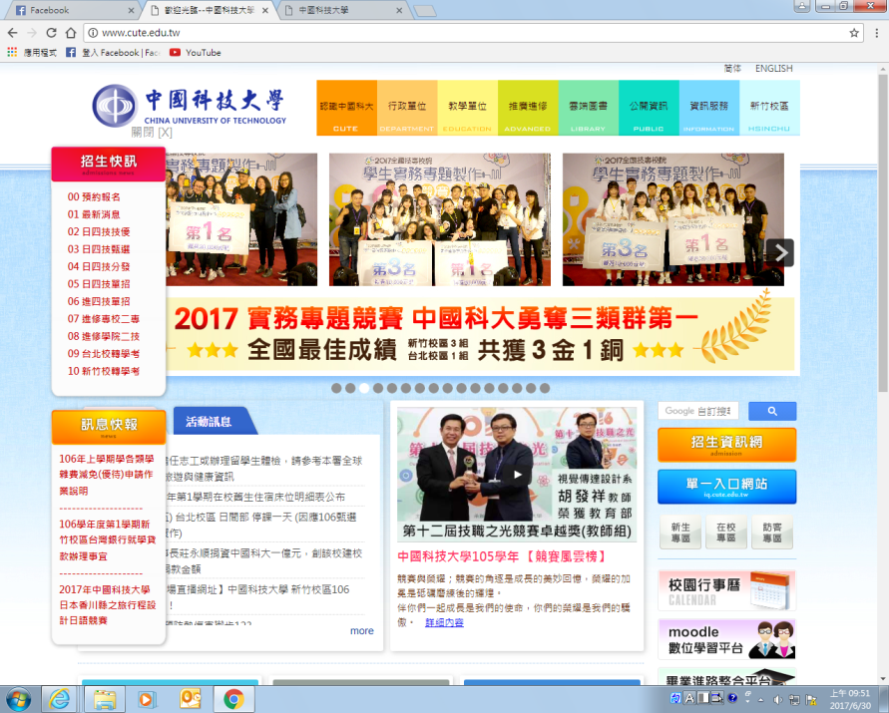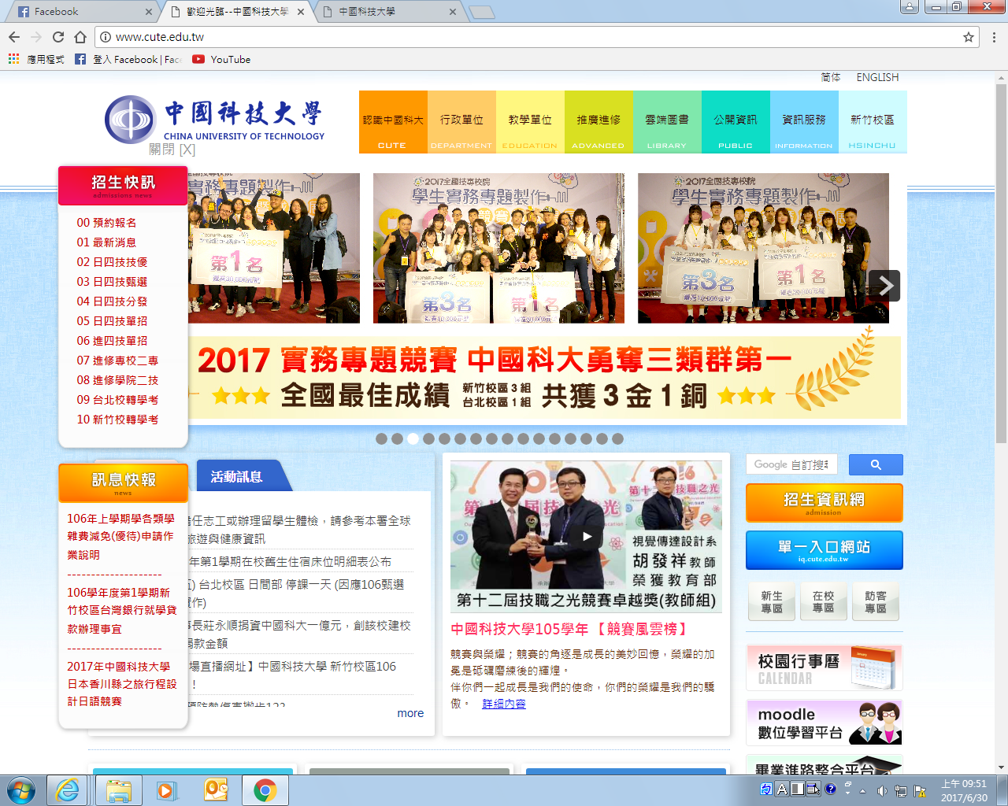

* **步驟2: 進入新生專區後，請點選「**[**新生學雜費減免申請**](http://192.192.81.220/Schooling2013/NewStuReduce/NewStudentLogin.aspx)**」。**

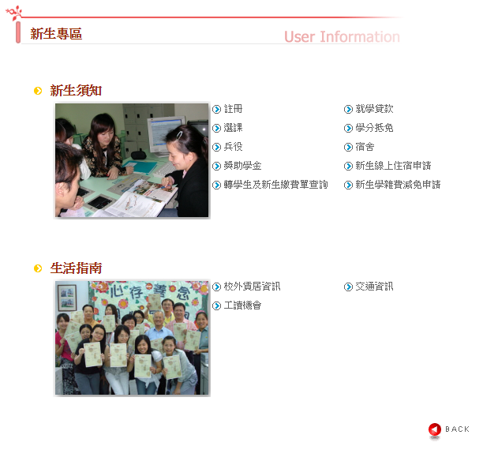



* **步驟3: 進入系統後，請填寫「學號」、「身分證字號」。**

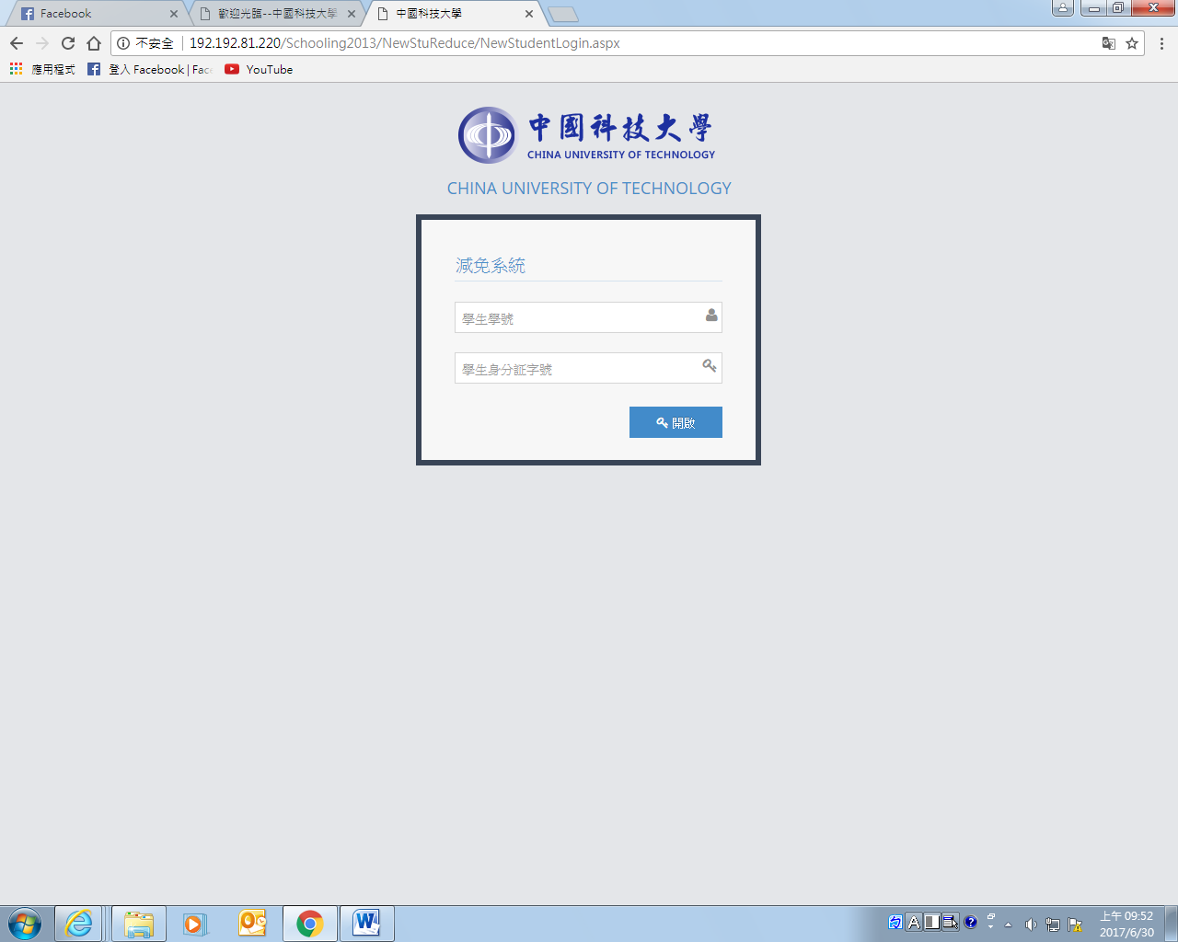

* **步驟4: 進入系統後，即可輸入下列資料，以下資料請確實填寫，並多加確認後在進行下一個步驟。**
* **步驟5: 填寫完資料並確認後，點選最下方「送出申請／列印」。**

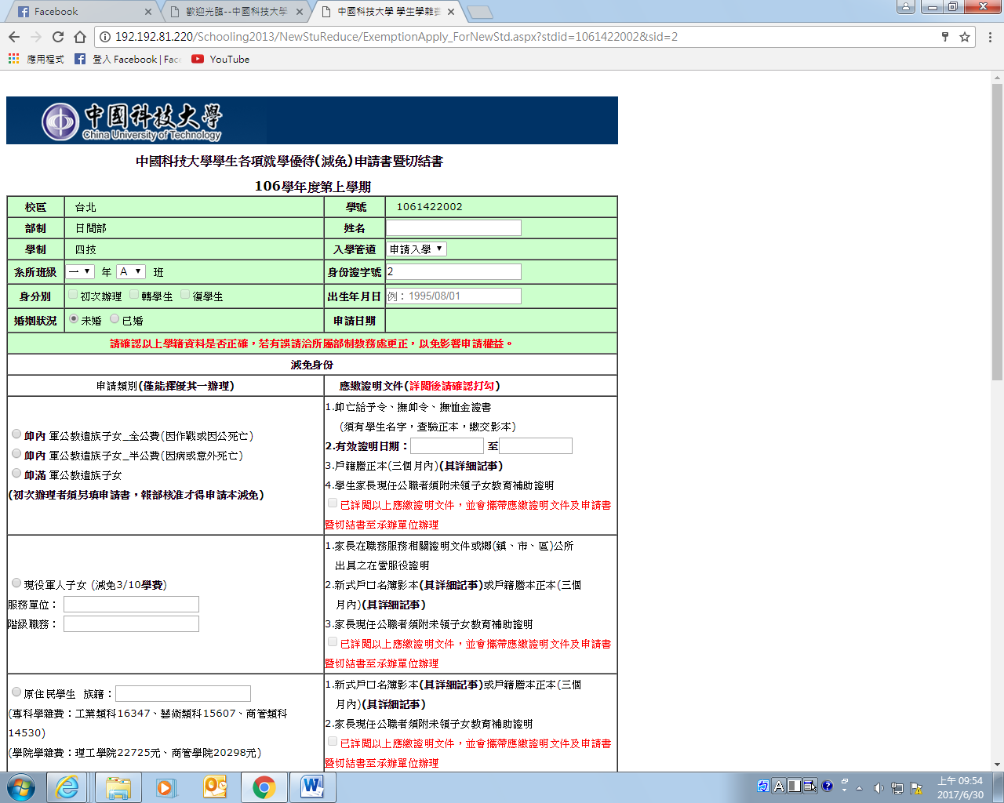 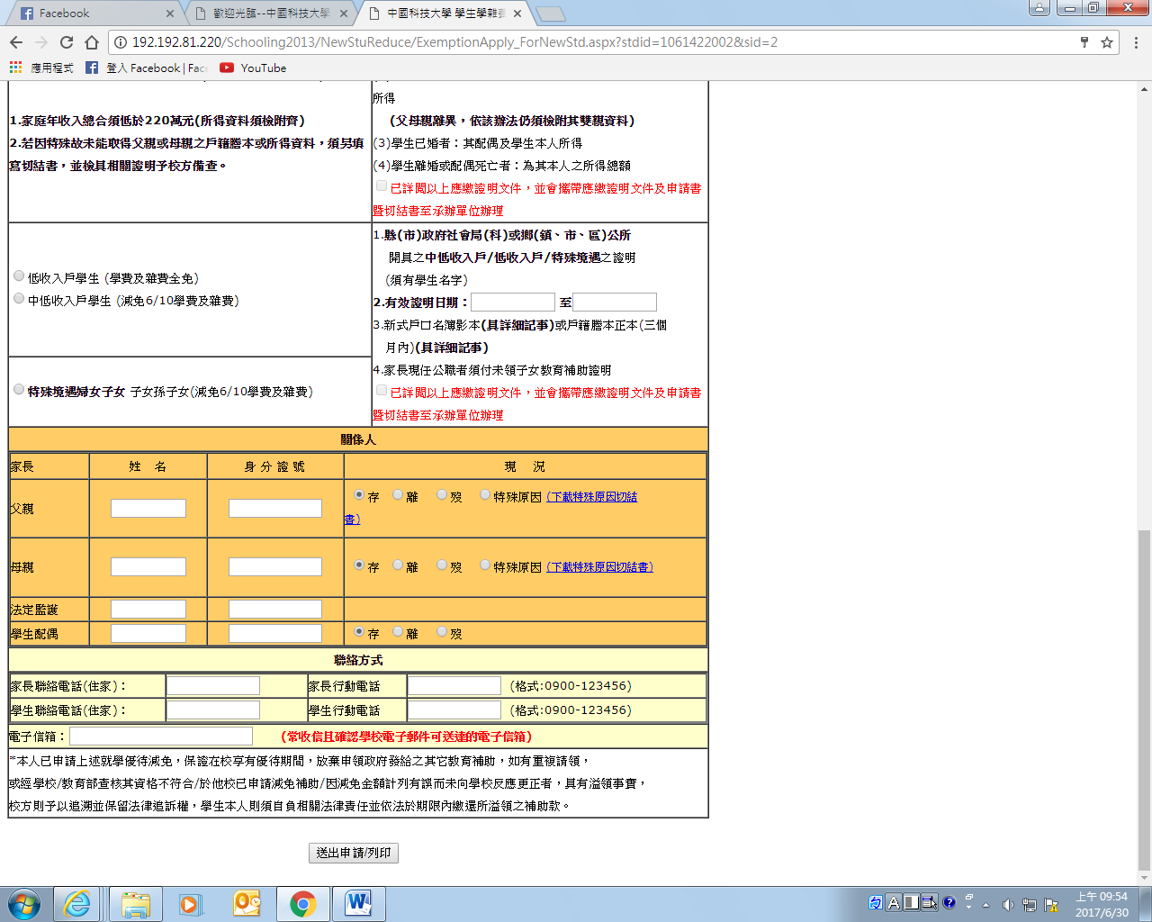

* **步驟6: 進入此畫面後即可列印申請書，列印後，經父母親及本人簽名蓋章，連同應繳交之證明文件，繳交至「學以軒2003室課外活動組」。**

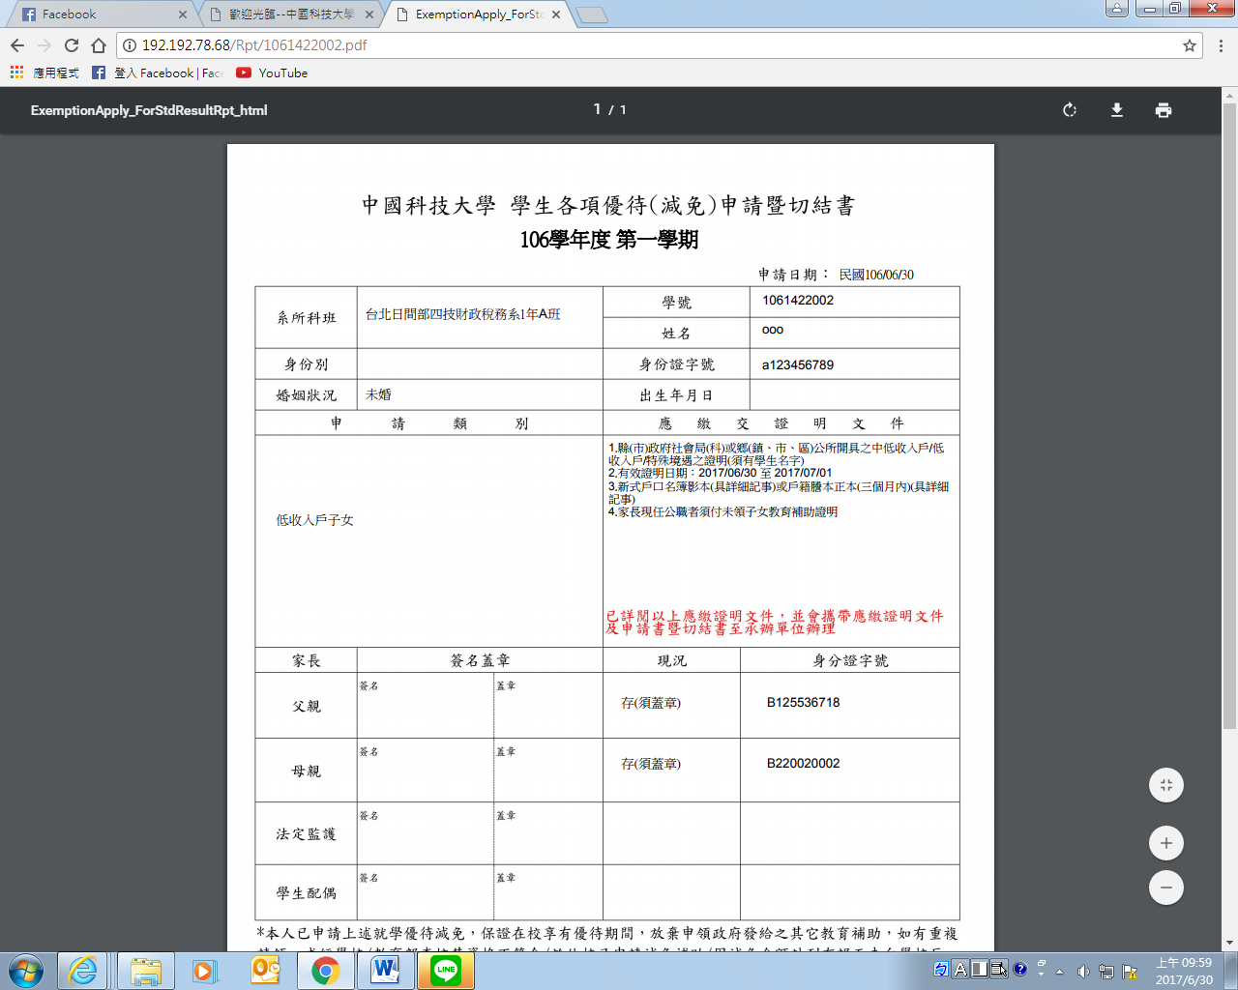

* **申辦流程說明:**

上述步驟請在8/25(五)前填寫完成

並列印成書面，並於指定位置簽名及蓋章。

依序將

1. 列印之申請表
2. 規定之證明文件

裝釘於左上角

繳交至課外活動組(學以軒2003) 子筠老師

學校審核，審核通過後即可至新生專區→[轉學生及新生繳費單查詢](http://192.192.81.220/SchoolFee/Views/NewStuBill/NewStudent.aspx)，列印繳費單繳費。

繳交方式:

1. 掛號:寄送至學務處課外活動組
2. 親送:送至課外活動組(學以軒2003)

日間部承辦單位:

新竹校區學務處課外活動組/謝子筠

連絡電話: 03-6991111轉1148

E-mail: mamie815@cute.edu.tw